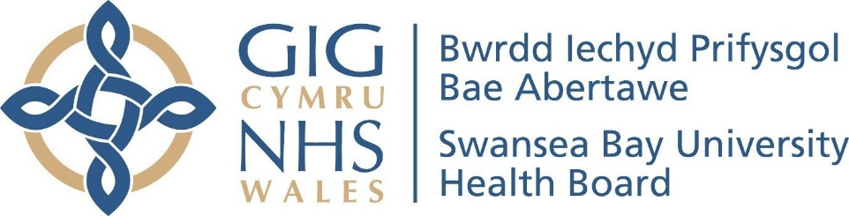

Ysbyty Singleton

Adran Orthoptig

Llygaid Croes
mewn Plant

Gwybodaeth i Rieni a Gofalwyr

Beth yw llygad croes?

Mae llygad croes yn derm a ddefnyddir pan nad yw'r llygaid yn edrych i'r un cyfeiriad. Mae hyn yn golygu nad ydyn nhw'n gweithio gyda'i gilydd fel pâr.Gall un llygad edrych yn syth tra bydd y llygad arall yn troi tuag i mewn, tuag allan, tuag i fyny neu i lawr. Y term meddygol am lygad croes yw strabismus.

Mae'r llun isod yn dangos sut y gall y llygaid croes edrych, ynghyd â'u henwau clinigol. Y llygad chwith yw'r llygad yr effeithir arno ym mhob diagram.

Esotropia:

Hypotropia:

Escotropia:

Hypertropia:

Beth sy’n achosi llygad croes?

Gall fod llawer o wahanol resymau, ond mewn nifer o achosion nid ydym yn gwybod y rheswm.

Mewn llawer o achosion, mae'r llygad croes yn cael ei achosi gan olwg hir (hypermetropia). Bydd hyn yn achosi llygad croes sy'n troi i mewn oherwydd yr ymdrech sydd ei angen i weld yn gliriach.

Weithiau, gall llygad croes gael ei achosi gan gyhyrau gwan neu abnormal yn y llygad. Mewn achosion prin, mae llygad croes yn ganlyniad i abnormaledd yn y llygad neu nerfau'r llygad. Mae'r siawns y bydd plentyn yn datblygu llygad croes yn uwch os oes gan rywun arall yn y teulu lygad croes.

Mae ffactorau risg eraill yn cynnwys babanod a anwyd yn gynamserol neu blant â chyflyrau eraill fel parlys yr ymennydd, syndrom Down neu oedi cyffredinol wrth ddatblygu.

A fydd y llygad croes yn gwella wrth i’m plentyn dyfu?

Na - Ni fydd llygad croes yn gwella ar ei ben ei hun ond mae'n bwysig iawn ei ganfod yn gynnar a chael cyngor cynnar ar sut i’w drin. Gall maint y tro yn y llygad leihau drwy wisgo sbectol neu drwy gael triniaeth i helpu gyda’r golwg. Gall y ddau beth yma ei wneud yn llai amlwg.

Sut mae llygad croes yn cael ei drin?

Y 3 phrif driniaeth i reoli llygad croes yw sbectol, therapi rhwystro a llawfeddygaeth. Efallai y bydd angen un, y ddau neu bob un o'r tri math o driniaeth hyn ar eich plentyn, gan ddibynnu ar natur y cyflwr.

Sbectol:

Efallai y bydd angen cywiro golwg hir, golwg byr a / neu astigmatiaeth. Weithiau gall sbectol leihau maint y tro neu ambell waith gall sythu’r llygaid yn llwyr.

Therapi rhwystro:

Mae datblygu llygad croes yn ystod plentyndod yn risg sylweddol i olwg plentyn. Gall yr ymennydd anwybyddu'r hyn a welir gan y llygad croes, gan ei atal rhag datblygu ac arwain at olwg gwael yn y llygad hwnnw. Mae therapi rhwystro’n defnyddio clwtyn llygad neu ddiferion cymylu yn y llygad syth er mwyn annog y plentyn i ddefnyddio’r llygad croes. Bydd hyn yn gwella’r golwg ond ni fydd yn newid y tro ei hun.

Llawdriniaeth:

Ni chaiff ei hysyried tan y bydd y golwg gorau posib wedi’i gael drwy ddefnyddio sbectol a / neu therapi rhwystro. Gellir gwneud llawdriniaeth i wella aliniad y llygaid neu mewn rhai achosion ganiatáu i'r llygaid weithio gyda'i gilydd fel pâr.

Pa mor hir mae triniaeth yn ei chymryd?

Mae hyn yn amrywio o un claf i'r llall. Yn gyffredinol, mae plant yn cael eu gweld yn yr adran Orthoptig nes eu bod yn 7-8 oed gan mai dyma pryd y bydd eu golwg wedi datblygu’n llawn.Mae'n haws sicrhau canlyniadau da os yw’r driniaeth yn cael ei dechrau’n gynnar.

Pwy fydd yn trin llygad croes fy mhlentyn?

Mae 3 grŵp o bobl a all fod yn gysylltiedig â thriniaeth ar gyfer llygad croes:

Yr Orthoptydd - arbenigwr mewn anhwylderau sy’n ymwneud â symudiadau’r llygaid a datblygiad golwg plant. Mae ymweliadau rheolaidd â'r adran orthoptig yn bwysig er mwyn monitro sut mae’r golwg yn datblygu, mesur effaith gwisgo sbectol ar y llygad croes a chynghori ar driniaeth.

Yr Optometrydd - bydd yn cynnal prawf am sbectol ac yn gwirio iechyd y llygaid.

Yr Offthalmolegydd - y meddyg llygaid. Bydd yn gyfrifol am ofalu am y llygaid yn gyffredinol, gan roi cyngor os yw llawdriniaeth yn cael ei chymeradwyo a chynnal unrhyw lawdriniaeth sy’n angenrheidiol.

Cysylltwch â ni:
Os oes gennych unrhyw gwestiynau, siaradwch ag unrhyw un o'r gweithwyr gofal llygaid proffesiynol yn eich apwyntiad nesaf, neu ffoniwch yr adran Orthoptig.

Ysbyty Singleton Tel: 01792 285213
Ysbyty Castell-nedd Port Talbot Tel: 01639 862278

